|  |  |  |  |  |
| --- | --- | --- | --- | --- |
| **Rima. Rimando** | | | | |
| **Campo de formación académica** | | **Aprendizaje esperado** | | |
| Lenguaje y comunicación | | Identifica la rima en poemas leídos en voz alta | | |
| **Organizador curricular 1** | | **Organizador curricular 2** | | |
| Literatura | | Producción, interpretación e intercambio de poemas y juegos literarios | | |
| **Fecha de inicio:** Martes 06 de diciembre | | **Fecha de término:** Martes 06 de diciembre | | |
|  | | **Lugar/espacio** | **Distribución de tiempo** | **Organización del grupo** |
| **Inicio**  Observa el video “juego de las rimas” <https://youtu.be/hqq8HfTrpvg>  Responde las siguientes preguntas:  ¿Qué son las rimas?  ¿En dónde encontramos las rimas?  ¿Me puedes dar un ejemplo de dos palabras que rimen? | | Salón de clases | 5 minutos | Grupal |
| **Desarrollo**  Juega a “Memori de rimas”  Se colocan todas las fichas en una caja o una bolsa, un alumno saca una, la dice en voz alta, y el resto de alumnos tienen que decir palabras que rimen con ella.  Escucha una breve explicación sobre lo que es un poema y de que se conforma | | Salón de clases | 15 minutos | Grupal |
| **Cierre**  Escucha dos poesías relatadas por la maestra e identifica las rimas que se encuentran dentro de estas | | Salón de clases | 10 minutos | Grupal |
| **Recursos materiales** | -Proyector  -Juego “Memori de rimas”  -Poesías impresas | | | |
| **Adecuación curricular** |  | | | |

**Lenguaje escrito**

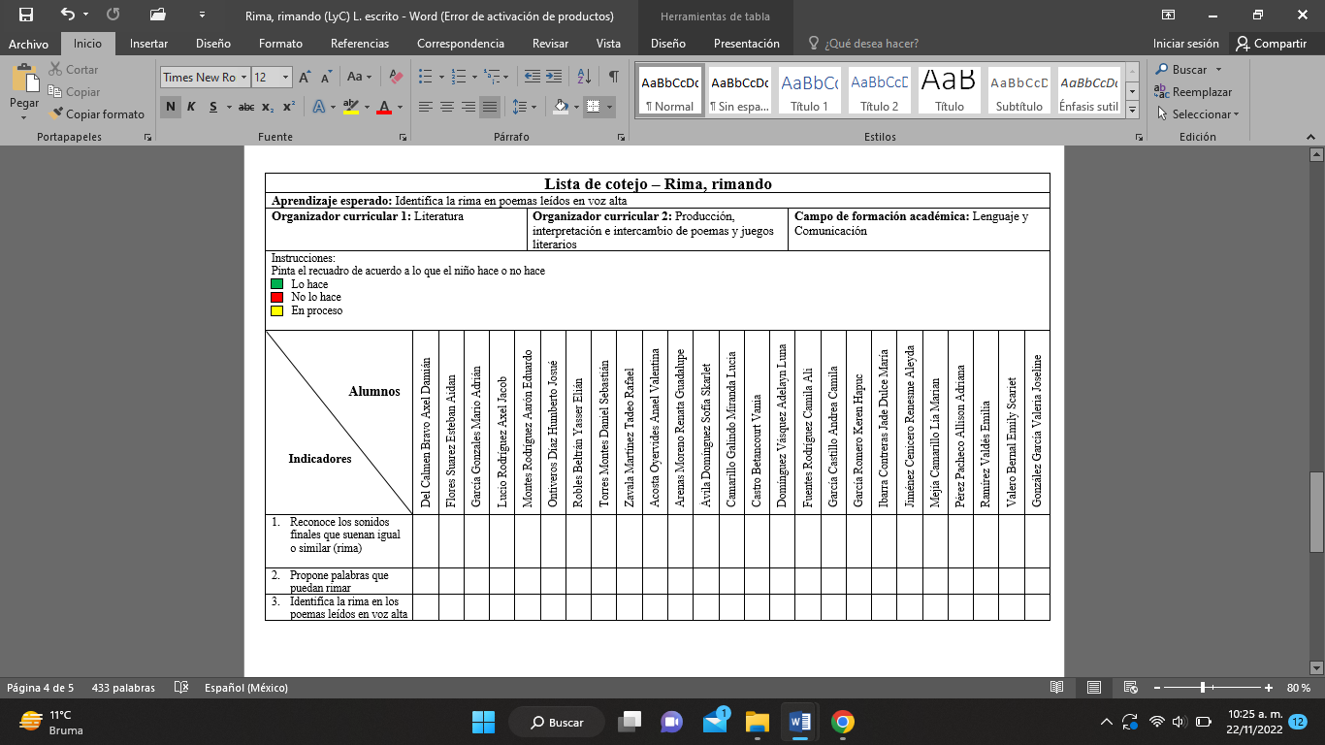

**Evaluación**

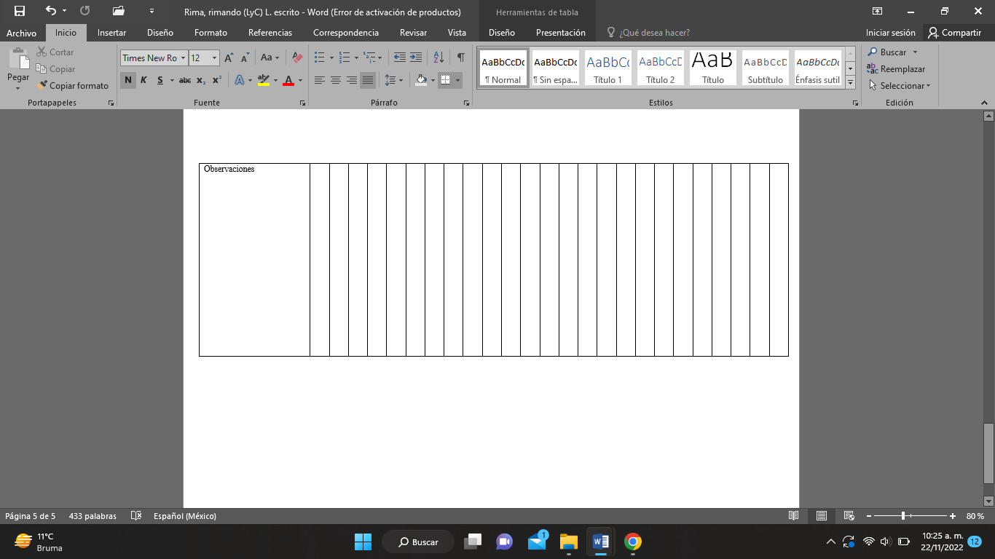

|  |  |  |  |  |
| --- | --- | --- | --- | --- |
| **Contemos una historia** | | | | |
| **Campo de formación académica** | | **Aprendizaje esperado** | | |
| Lenguaje y comunicación | | Cuenta historias de invención propia y expresa opiniones sobre las de otros compañeros | | |
| **Organizador curricular 1** | | **Organizador curricular 2** | | |
| Literatura | | Producción, interpretación e intercambio de narraciones | | |
| **Fecha de inicio:** Viernes 09 de diciembre | | **Fecha de término:** Viernes 09 de diciembre | | |
|  | | **Lugar/espacio** | **Distribución de tiempo** | **Organización del grupo** |
| **Inicio**  Responde las siguientes preguntas:  ¿Sabes que es un cuento?  ¿Qué ponemos encontrar en un cuento?  ¿Te gustaría inventar tu propio cuento? | | Salón de clases | 5 minutos | Grupal |
| **Desarrollo**  Escucha las indicaciones:  Pasa al frente y tira el dado 3 veces, la primera vez determina el personaje que usara, la segunda vez el problema y la tercera vez el escenario.  Inventa una historia con los elementos dados y la cuenta en frente de todos sus compañeros | | Salón de clases | 20 minutos | Grupal |
| **Cierre**  Dibuja la historia que invento en una hoja de maquina  Responde las siguientes preguntas:  ¿Qué cuento te gusto más?  ¿Qué personajes se repiten más? | | Salón de clases | 5 minutos | Individual |
| **Recursos materiales** | * Dado grande * Tabloide de “tira un cuento” * Hojas de maquina * Colores | | | |
| **Adecuación**  **Curricular** |  | | | |

**Lenguaje oral**

**Evaluación**

**Evaluación**

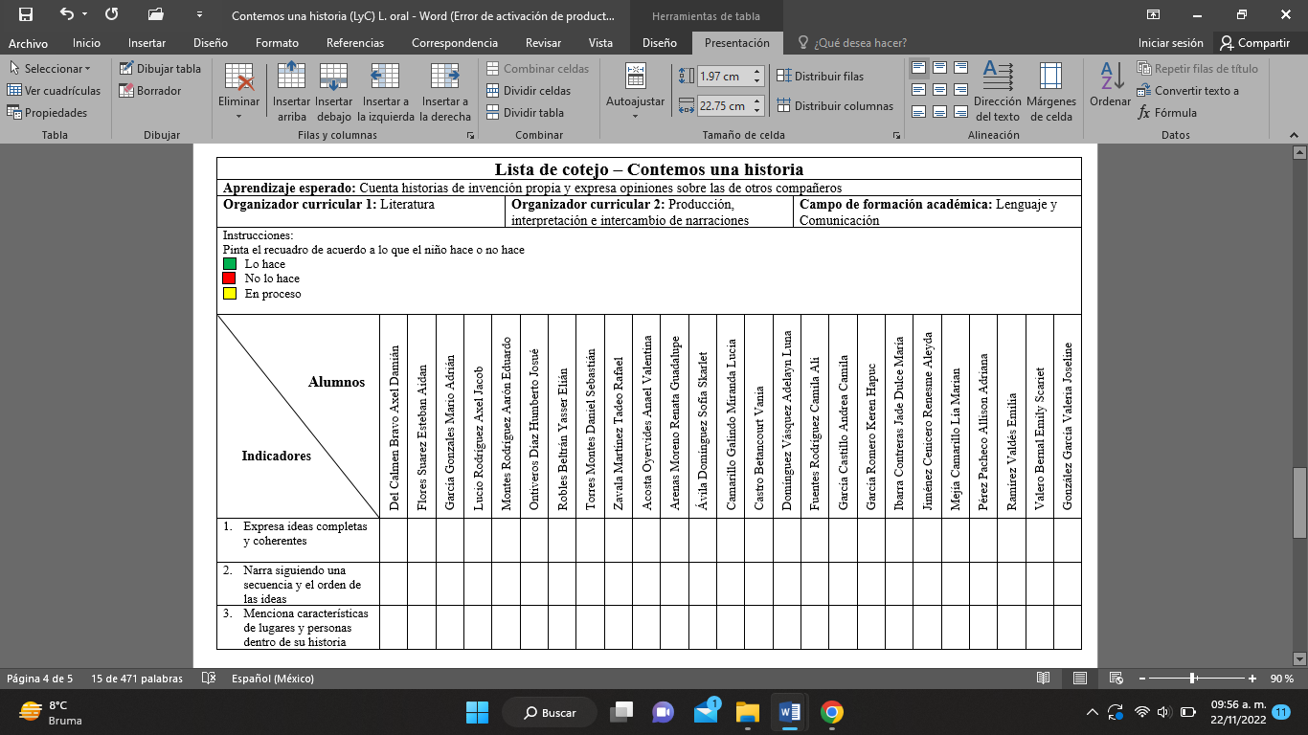

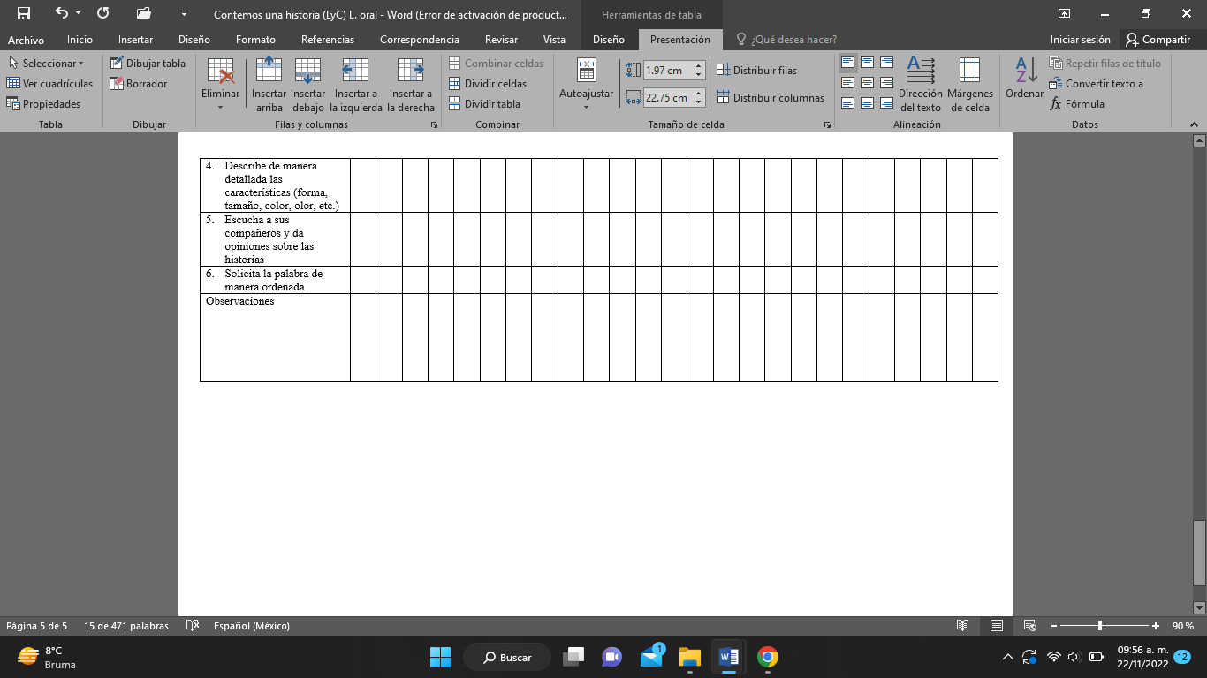

**Exploración del mundo social**

|  |  |  |  |  |
| --- | --- | --- | --- | --- |
| **Celebremos navidad** | | | | |
| **Campo de formación académica** | | **Aprendizaje esperado** | | |
| Exploración y comprensión del mundo natural y social | | Comenta como participa en conmemoraciones cívicas y tradicionales | | |
| **Organizador curricular 1** | | **Organizador curricular 2** | | |
| Cultura y vida social | | Interacciones con el entorno social | | |
| **Fecha de inicio:** Viernes 09 de diciembre | | **Fecha de término:** Viernes 09 de diciembre | | |
|  | | **Lugar/espacio** | **Distribución de tiempo** | **Organización del grupo** |
| **Inicio**  Observa las diferentes efemérides que se celebran durante el año  Responde las siguientes preguntas:  ¿Reconoces alguna?  ¿Qué te gusta celebrar más con tu familia?  ¿Qué sueles hacer durante estas celebraciones?  ¿Sabes cuál es la próxima celebración? | | Salón de clases | 10 minutos | Grupal |
| **Desarrollo**  Participa de manera ordenada y responde las siguientes preguntas:  ¿Qué es para ti la navidad?  ¿Qué sueles hacer en navidad?  ¿Qué comes?  ¿Con quién sueles pasar navidad?    Realiza un dibujo donde represente como pasa navidad con su familia | | Salón de clases | 10 minutos | Grupal  Individual |
| **Cierre**  Realiza un porta retrato familiar para decorar el pino | | Salón de clases | 10 minutos | Individual |
| **Recursos materiales** | * Hojas blancas * Bate lengua -Listón * Pintura -Pegamento * Diamantina - Cositas para decorar | | | |
| **Adecuación curricular** |  | | | |

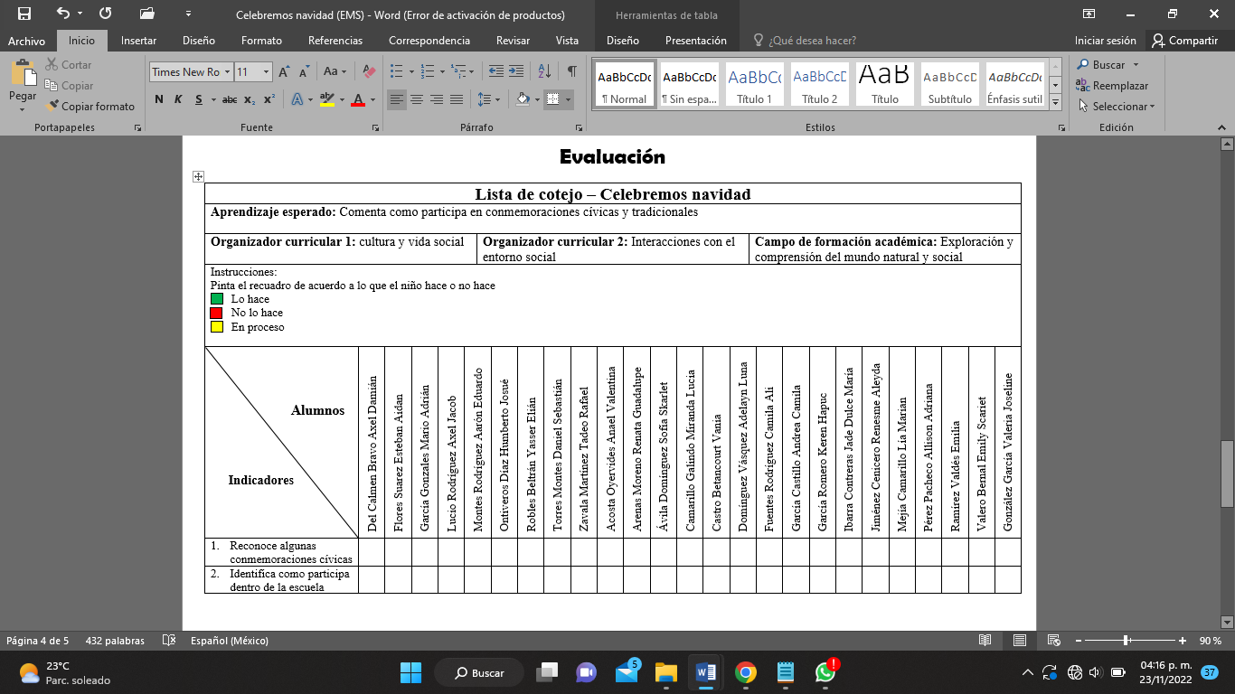

**Evaluación**

